

LECTURE DE PERFORMANCE ET DE LA PRESSION FISCALE DES ENTREPRISES EXTRACTIVES




Sommaire
Sommaire 2
Résumé Erreur ! Signet non défini.
1. Analyse de la qualité des données 3
1.1 Couverture par variable 3
1.2 Couverture par entreprise 3
1.3 Évolution du nombre de déclarants par année 4
2. Lecture des performances des entreprises 4
2.1 Statistiques globales 4
2.2 Fiches de performance par entreprise 4
2.3 Composition du chiffre d’affaires par année et par entreprise 4
3. Lecture de l'apport social 5
3.1 Vue d'ensemble des paiements sociaux (2020–2024) 5
3.2 Répartition par domaine d'intervention 5
3.3 Cartographie régionale du montant des paiements 6
3.4 Évolution annuelle des paiements sociaux 8
3.5 Classement des entreprises par paiement total 9
3.6 Apport social par entreprise et par année 10
4. Analyses croisées 10
4.1 Taux de pression fiscale (Paiement / CA) 10
4.2 Concentration des paiements — analyse de Pareto 11
4.3 Relation CA – Paiements sociaux 12
5. Analyse synthèse 12

1. Analyse de la qualité des données

1.1 Couverture par variable
Variable | Valeurs manquante | Taux manquante | Observations disponibles
Entreprise | 0 | 0 % | 155/155
Année | 0 | 0 % | 155/155
CA | 65 | 41,9 % | 90/155
RN | 64 | 41,3 % | 91/155
Paiement | 55 | 35,5 % | 100/155

Lecture
CA et RN présentent des taux de manquants supérieurs à 40 %. Les entreprises des secteurs Hydrocarbures (exploration) déclarent quasi-systématiquement un CA nul, ce qui reflète leur phase de développement et non une absence d'activité.

1.2 Couverture par entreprise
Entreprise | Secteur | CA obs. | RN obs. | PMT obs. | Total/15
AGEM | Mine | 2/5 | 2/5 | 5/5 | 9/15
AIG | Mine | 0/5 | 0/5 | 1/5 | 1/15
BARRICK GOLD | Mine | 0/5 | 0/5 | 4/5 | 4/15
BMCC | Mine | 5/5 | 5/5 | 4/5 | 14/15
BP SENEGAL | Hydrocarbures | 5/5 | 5/5 | 5/5 | 15/15
CAPRICORN | Hydrocarbures | 3/5 | 3/5 | 0/5 | 6/15
CDS | Mine | 5/5 | 5/5 | 5/5 | 15/15
COGECA | Mine | 2/5 | 2/5 | 2/5 | 6/15
CSE | Mine | 4/5 | 4/5 | 1/5 | 9/15
DANGOTE | Mine | 4/5 | 4/5 | 5/5 | 13/15
FORTESA | Mine | 2/5 | 2/5 | 1/5 | 5/15
GCO | Mine | 5/5 | 5/5 | 5/5 | 15/15
GECAMINES | Mine | 4/5 | 4/5 | 4/5 | 12/15
GPHOS | Mine | 4/5 | 4/5 | 4/5 | 12/15
IAMGOLD | Mine | 1/5 | 2/5 | 5/5 | 8/15
ICS | Mine | 4/5 | 4/5 | 5/5 | 13/15
KOSMOS | Hydrocarbures | 4/5 | 4/5 | 4/5 | 12/15
MIFERSO | Mine | 0/5 | 0/5 | 0/5 | 0/15
ORANTO | Hydrocarbures | 0/5 | 0/5 | 0/5 | 0/15
PETROSEN | Hydrocarbures | 2/5 | 2/5 | 2/5 | 6/15
PMC | Mine | 5/5 | 5/5 | 5/5 | 15/15
SEPHOS | Mine | 3/5 | 3/5 | 4/5 | 10/15
SGO | Mine | 4/5 | 4/5 | 5/5 | 13/15
SMC | Mine | 0/5 | 0/5 | 2/5 | 2/15
SOCOCIM | Mine | 4/5 | 4/5 | 2/5 | 10/15
SOMIVA | Mine | 4/5 | 4/5 | 5/5 | 13/15
SORED | Mine | 3/5 | 3/5 | 0/5 | 6/15
SSPT | Mine | 5/5 | 5/5 | 5/5 | 15/15
TALIX MINES | Mine | 2/5 | 2/5 | 1/5 | 5/15
TOTAL E&P | Hydrocarbures | 0/5 | 0/5 | 4/5 | 4/15
WOODSIDE | Hydrocarbures | 4/5 | 4/5 | 5/5 | 13/15

1.3 Évolution du nombre de déclarants par année
Indicateur | 2020 | 2021 | 2022 | 2023 | 2024
Déclarants CA | 13 | 21 | 22 | 20 | 14
Déclarants RN | 13 | 22 | 22 | 20 | 14
Déclarants PMT | 20 | 19 | 18 | 21 | 22
Total PMT (Mds FCFA) | 5,77 | 4,05 | 5,07 | 7,40 | 6,66

2. Lecture des performances des entreprises

2.1 Statistiques globales
Indicateur | Min. | Médiane | Max.
CA (en Mds FCFA) | 0 | 12,67 | 566,42
RN (en Mds FCFA) | -662,9 | 0,19 | 230,17
Paiement (en M FCFA) | 2,92 | 131,3 | 1 713,1

2.2 Fiches de performance par entreprise
Pour chaque entreprise, les données CA et RN disponibles sont présentées avec les indicateurs clés calculés sur la période. Les entreprises sans aucune donnée CA/RN sont identifiées comme 'Phase d'exploration/données non disponibles'. Voir tableau.

2.3 Composition du chiffre d’affaires par année et par entreprise
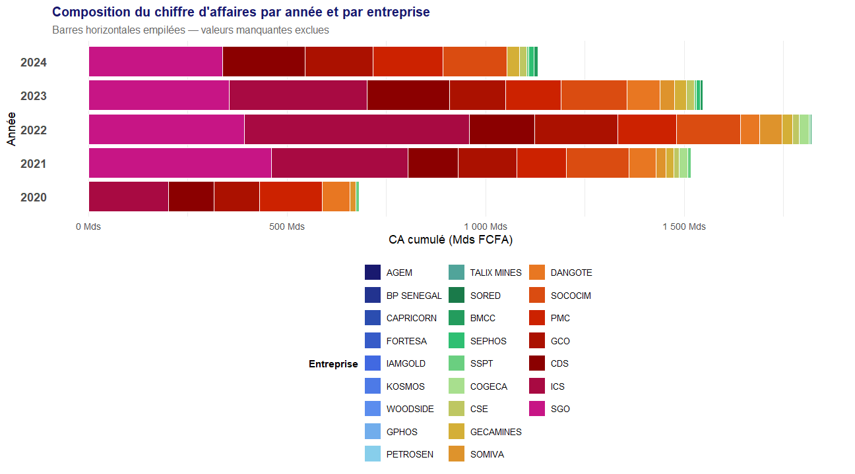

3. Lecture de l'apport social

3.1 Vue d'ensemble des paiements sociaux (2020–2024)

Total déclaré (2020–2024) | 28,95 Mds FCFA
Secteur Mine | 19,29 Mds (66,6 %)
Secteur Hydrocarbures | 9,66 Mds (33,4 %)
Année pic | 2023 — 7,40 Mds FCFA

3.2 Répartition par domaine d'intervention
Domaine | Montant (M FCFA) | Part (%) | Cumulé (%)
Appuis divers | 7 973,5 | 27,8 % | 27,8 %
Éducation | 4 632,8 | 16,1 % | 43,9 %
Santé | 3 623,3 | 12,6 % | 56,5 %
Impenses | 2 070,4 | 7,2 % | 63,7 %
Développement économique | 1 408,6 | 4,9 % | 68,6 %
Gouvernance | 1 387,5 | 4,8 % | 73,4 %
Agriculture | 1 187,4 | 4,1 % | 77,6 %
Infrastructure | 1 146,8 | 4,0 % | 81,6 %
Hydraulique | 1 087,2 | 3,8 % | 85,3 %
Social | 1 065,5 | 3,7 % | 89,0 %
Sport | 1 055,1 | 3,7 % | 92,7 %
Environnement | 908,2 | 3,2 % | 95,9 %
Formation | 710,5 | 2,5 % | 98,4 %
Religieux | 329,2 | 1,1 % | 99,5 %
Communication | 142,8 | 0,5 % | 100,0 %

Lecture
Les Appuis divers (27,5 %), l'Éducation (16,0 %) et la Santé (12,5 %) captent plus de la moitié des paiements sociaux. Ces trois domaines reflètent les priorités de développement communautaire des zones d'exploitation.

3.3 Cartographie régionale du montant des paiements

Année 2024

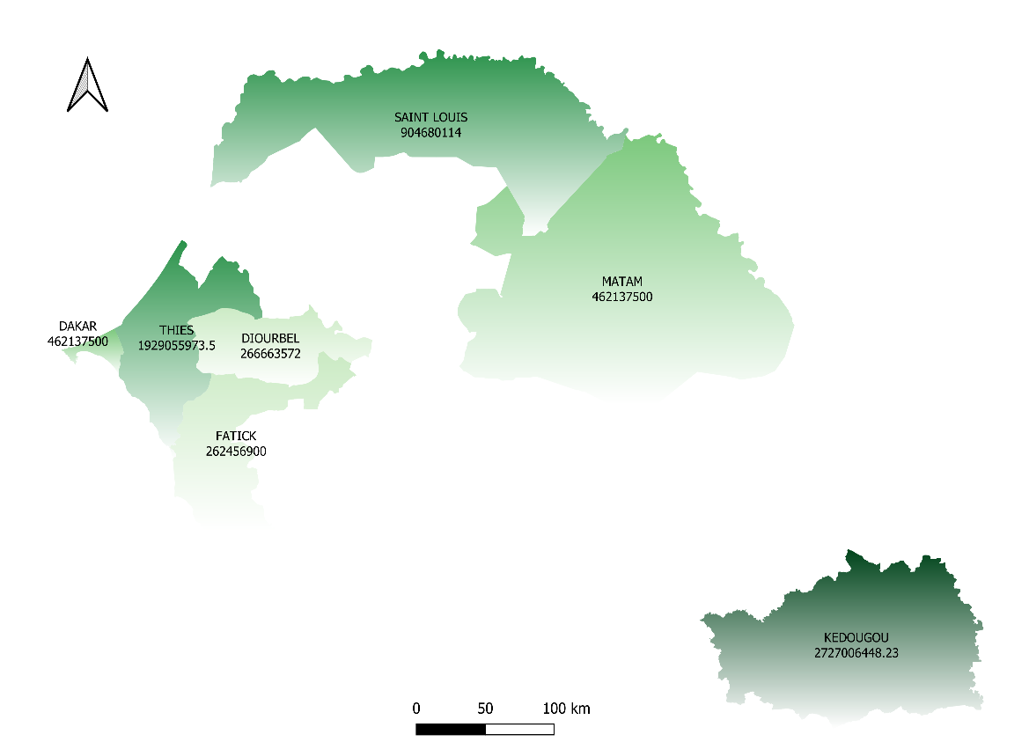

Année 2023

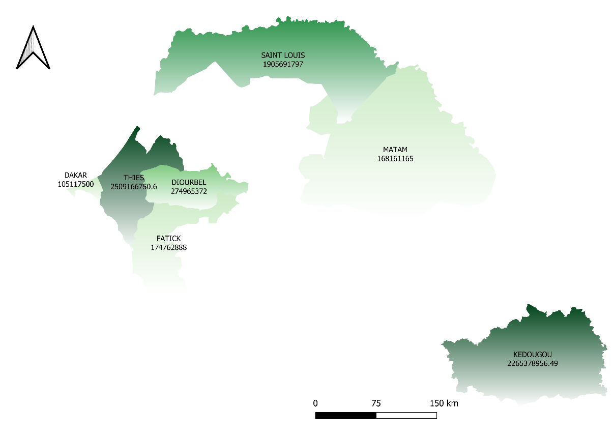

Année 2022

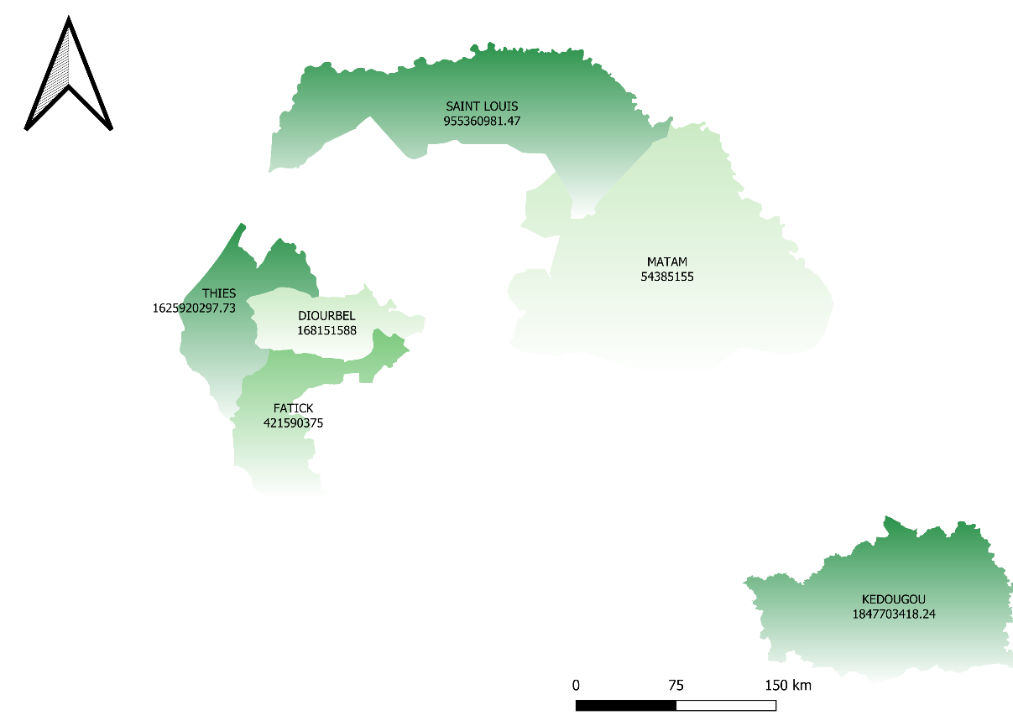

Année 2021

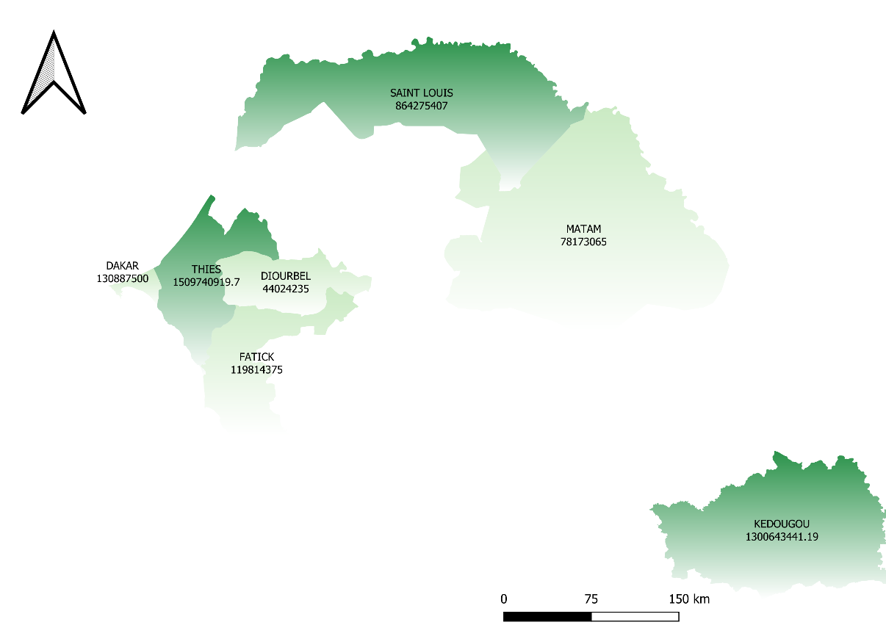

Année 2020

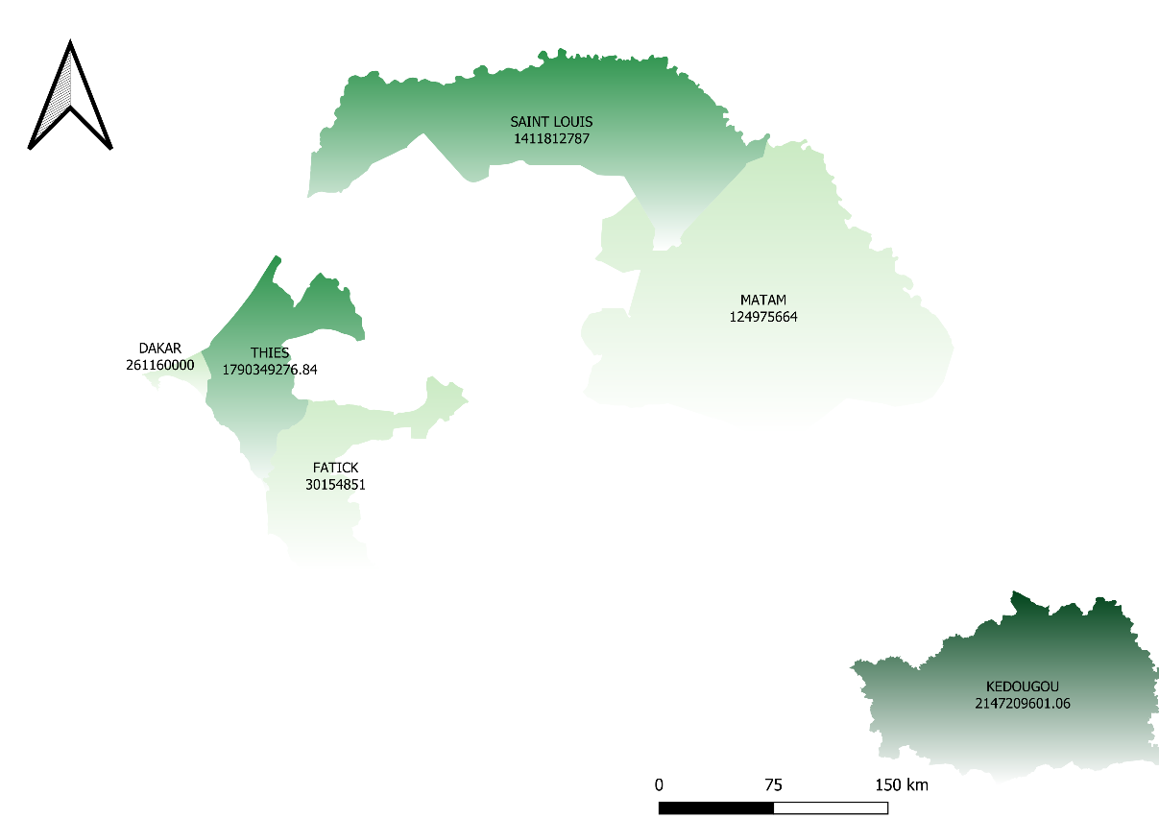

3.4 Évolution annuelle des paiements sociaux
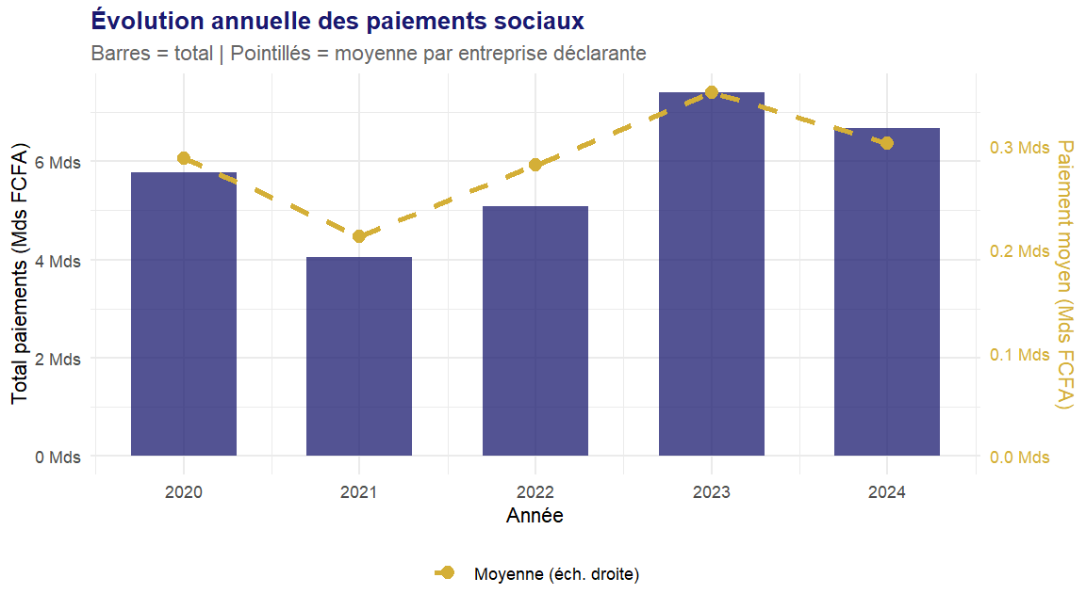

3.5 Classement des entreprises par paiement total
# | Entreprise | Secteur | Total (M FCFA) | Moy./an (M) | Part (%) | Cumulé
1 | BP SENEGAL | Hydrocarbures | 5 459 | 1,1 | 0,0 % | 0,0 %
2 | ICS | Mine | 4 123 | 0,8 | 0,0 % | 0,0 %
3 | SGO | Mine | 3 859 | 0,8 | 0,0 % | 0,0 %
4 | PMC | Mine | 3 268 | 0,7 | 0,0 % | 0,1 %
5 | IAMGOLD | Mine | 2 530 | 0,5 | 0,0 % | 0,1 %
6 | CDS | Mine | 2 074 | 0,4 | 0,0 % | 0,1 %
7 | GCO | Mine | 1 168 | 0,2 | 0,0 % | 0,1 %
8 | WOODSIDE | Hydrocarbures | 1 010 | 0,2 | 0,0 % | 0,1 %
9 | BMCC | Mine | 754 | 0,2 | 0,0 % | 0,1 %
10 | GPHOS | Mine | 722 | 0,2 | 0,0 % | 0,1 %
11 | TOTAL E&P | Hydrocarbures | 697 | 0,2 | 0,0 % | 0,1 %
12 | KOSMOS | Hydrocarbures | 582 | 0,1 | 0,0 % | 0,1 %
13 | SOMIVA | Mine | 537 | 0,1 | 0,0 % | 0,1 %
14 | DANGOTE | Mine | 422 | 0,1 | 0,0 % | 0,1 %
15 | BARRICK GOLD | Mine | 291 | 0,1 | 0,0 % | 0,1 %
16 | SSPT | Mine | 290 | 0,1 | 0,0 % | 0,1 %
17 | AGEM | Mine | 209 | 0,0 | 0,0 % | 0,1 %
18 | COGECA | Mine | 173 | 0,1 | 0,0 % | 0,1 %
19 | SOCOCIM | Mine | 150 | 0,1 | 0,0 % | 0,1 %
20 | SEPHOS | Mine | 134 | 0,0 | 0,0 % | 0,1 %
21 | SMC | Mine | 131 | 0,1 | 0,0 % | 0,1 %
22 | CSE | Mine | 126 | 0,1 | 0,0 % | 0,1 %
23 | PETROSEN | Hydrocarbures | 112 | 0,1 | 0,0 % | 0,1 %
24 | TALIX MINES | Mine | 73 | 0,1 | 0,0 % | 0,1 %
25 | GECAMINES | Mine | 50 | 0,0 | 0,0 % | 0,1 %
26 | FORTESA | Mine | 6 | 0,0 | 0,0 % | 0,1 %
27 | AIG | Mine | 3 | 0,0 | 0,0 % | 0,1 %
28 | CAPRICORN | Hydrocarbures | — | — | — | —
29 | MIFERSO | Mine | — | — | — | —
30 | ORANTO | Hydrocarbures | — | — | — | —
31 | SORED | Mine | — | — | — | —

3.6 Apport social par entreprise et par année

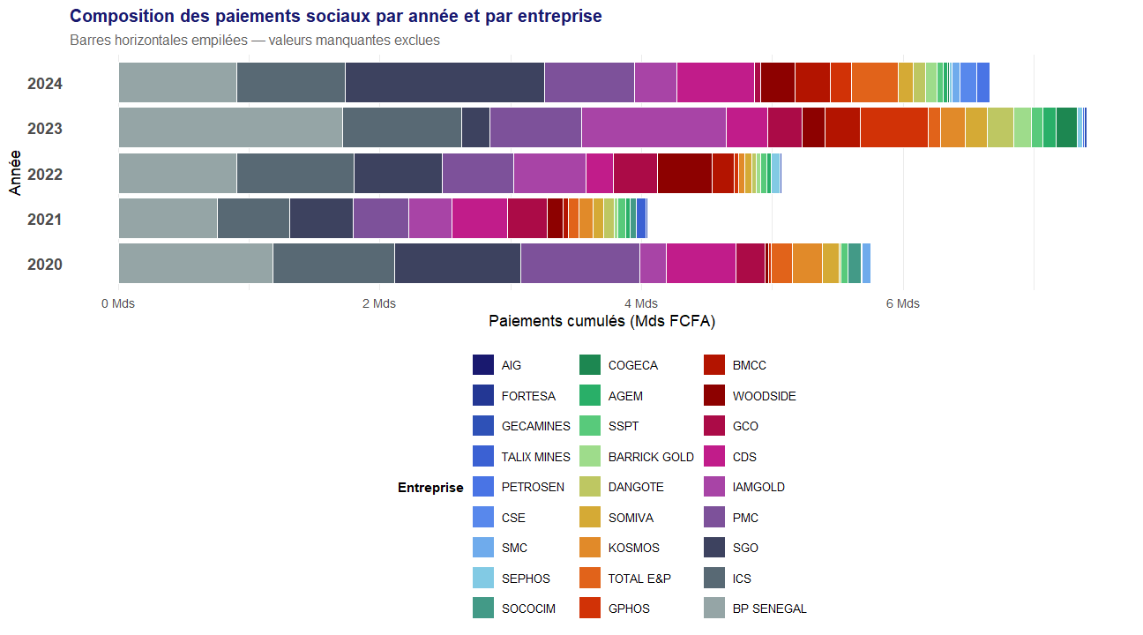

4. Analyses croisées

4.1 Taux de pression fiscale (Paiement / CA)
Calculé uniquement pour les couples entreprise-année où CA > 0 et Paiement est renseigné. Paiement en M FCFA, CA en Mds FCFA — ratio exprimé en %.

Entreprise | Secteur | 2020 | 2021 | 2022 | 2023 | Moy. (%)
GPHOS | Mine | — | — | 8,4 % | 87,2 % | 47,6 %
BMCC | Mine | — | 2,7 % | 6,4 % | 3,6 % | 3,8 %
TALIX MINES | Mine | — | 3,3 % | — | — | 3,3 %
PETROSEN | Hydrocarbures | — | — | — | 1,4 % | 2,5 %
SSPT | Mine | 0,6 % | 0,7 % | 1,1 % | 1,6 % | 1,0 %
CSE | Mine | — | — | — | — | 0,7 %
PMC | Mine | 0,6 % | 0,3 % | 0,4 % | 0,5 % | 0,4 %
SOMIVA | Mine | 0,9 % | 0,3 % | 0,1 % | 0,5 % | 0,4 %
SEPHOS | Mine | 0,6 % | — | — | 0,4 % | 0,4 %
CDS | Mine | 0,5 % | 0,3 % | 0,1 % | 0,2 % | 0,3 %
ICS | Mine | 0,5 % | 0,2 % | 0,2 % | 0,3 % | 0,3 %
SGO | Mine | — | 0,1 % | 0,2 % | 0,1 % | 0,2 %
GCO | Mine | 0,2 % | 0,2 % | 0,2 % | 0,2 % | 0,2 %
DANGOTE | Mine | 0,0 % | 0,1 % | 0,1 % | 0,2 % | 0,1 %
GECAMINES | Mine | — | 0,1 % | 0,1 % | 0,1 % | 0,0 %
SOCOCIM | Mine | — | 0,0 % | — | — | 0,0 %

Interprétation
Un taux de pression fiscale élevé (>20 %) peut indiquer soit une forte contribution sociale, soit un CA encore faible (phase de montée en production). Les entreprises en phase d'exploration (CA ≈ 0) sont exclues de ce calcul. Les taux observés doivent être rapprochés des obligations légales sectorielles (Code minier, conventions pétrolières).

4.2 Concentration des paiements — analyse de Pareto
Rang | Entreprise | Total PMT (M FCFA) | Part (%) | Cumulé (%)
1 | BP SENEGAL | 5 459 | 18,9 % | 18,9 %
2 | ICS | 4 123 | 14,2 % | 33,1 %
3 | SGO | 3 859 | 13,3 % | 46,4 %
4 | PMC | 3 268 | 11,3 % | 57,7 %
5 | IAMGOLD | 2 530 | 8,7 % | 66,4 %
6 | CDS | 2 074 | 7,2 % | 73,6 %
7 | GCO | 1 168 | 4,0 % | 77,6 %
8 | WOODSIDE | 1 010 | 3,5 % | 81,1 %
9 | BMCC | 754 | 2,6 % | 83,7 %
10 | GPHOS | 722 | 2,5 % | 86,2 %
11 | TOTAL E&P | 697 | 2,4 % | 88,6 %
12 | KOSMOS | 582 | 2,0 % | 90,6 %

Règle des 80/20
Les 8 premières entreprises concentrent 80 % des paiements sociaux totaux. BP SENEGAL (18,8 %), ICS (14,2 %) et SGO (13,3 %) dominent le classement. Cette concentration appelle une vigilance particulière sur la continuité des déclarations de ces acteurs majeurs.

4.3 Relation CA – Paiements sociaux
Sur le sous-échantillon où CA > 0 et Paiement sont simultanément disponibles, on observe une relation positive attendue entre le niveau d'activité et la contribution sociale. Quelques cas particuliers méritent attention :

- GPHOS effectue un fort paiement 2023 (515 M FCFA) malgré un chiffre d’affaires très faible (0,59 Mds)
- BP SENEGAL a un chiffre d’affaires nul sur toute la période mais avec des paiements sociaux très élevés.
- ICS présente un pic commun en 2022 (CA : 566 Mds, Pmt : 899 M FCFA).
- SGO présente une forte hausse du paiement en 2024 (1 526 M FCFA) malgré une baisse du CA — possible rattrapage ou obligation contractuelle.

5. Analyse synthèse

Conclusion générale
Les données ITIE Sénégal 2020–2024 révèlent un secteur extractif engagé socialement avec 28,95 Mds FCFA de paiements sociaux sur 5 ans. La variable Paiement est la plus robuste pour l'analyse individuelle. L'amélioration de la couverture CA/RN est le principal levier pour renforcer la portée analytique des futurs rapports et permettre une évaluation rigoureuse de la pression fiscale effective.

 | 2 020 |  | 2 021 |  | 2 022 |  | 2 023 |  | 2 024 |  | Total Chiffre d'affaires | Total Résultat net
 | CA | RN | CA | RN | CA | RN | CA | RN | CA | RN
AGEM |  |  | - | - | - | - |  |  |  |  | - | -
AIG
BARRICK GOLD
BMCC | 75 000 | (282 791 098) | 1 603 367 320 | (2 538 298 985) | 2 632 606 203 | (4 142 212 315) | 7 699 622 013 | (3 975 136 492) | 10 401 453 748 | (7 726 090 136) | 22 337 124 284 | (18 664 529 026)
BP SENEGAL | - | (662 893 412 476) | - | (4 294 967 298) | - | (4 294 967 298) | - | (583 451 768 027) | - | (525 642 165 189) | - | (1 780 577 280 288)
CAPRICORN | - | (162 984 447 797) | - | (109 755 076) | - | (25 582 355) |  |  |  |  | - | (163 119 785 228)
CDS | 113 297 503 885 | 33 805 580 013 | 125 938 701 894 | 26 998 231 133 | 163 864 492 567 | 9 473 766 747 | 208 039 398 219 | 45 379 996 833 | 208 275 366 815 | 40 151 124 119 | 819 415 463 380 | 155 808 698 845
COGECA |  |  | 23 066 725 181 | 3 309 380 514 | 24 969 073 870 | 1 360 984 077 |  |  |  |  | 48 035 799 051 | 4 670 364 591
CSE |  |  | 12 244 307 867 | 515 575 109 | 15 759 900 201 | 609 301 525 | 19 848 701 001 | 935 630 309 | 17 890 982 807 | 538 338 515 | 65 743 891 876 | 2 598 845 458
DANGOTE | 69 683 764 705 | 26 991 933 037 | 69 573 490 910 | 16 694 787 635 | 49 581 280 381 | (6 608 648 871) | 82 980 455 719 | 14 713 048 916 |  |  | 271 818 991 715 | 51 791 120 717
FORTESA |  |  |  |  |  |  | - | - | - | - | - | -
GCO | 115 974 923 177 | 53 061 400 347 | 148 257 573 911 | 13 254 337 442 | 208 567 180 824 | 57 698 846 122 | 141 064 555 704 | 21 709 050 224 | 171 081 298 200 | 14 423 265 142 | 784 945 531 816 | 160 146 899 277
GECAMINES |  |  | 20 499 650 589 | 1 326 970 463 | 25 969 829 256 | 1 812 203 836 | 30 323 647 321 | 1 731 869 558 | 30 671 525 768 | 1 997 358 711 | 107 464 652 934 | 6 868 402 568
GPHOS |  |  | - | (52 436 153) | 357 766 575 | (25 741 181) | 590 714 400 | (130 773 503) | 339 990 650 | (326 048 897) | 1 288 471 625 | (534 999 734)
IAMGOLD |  |  |  | - | - | - |  |  |  |  | - | -
ICS | 201 922 549 725 | 37 985 634 536 | 344 543 113 621 | 117 477 649 557 | 566 423 853 591 | 230 165 320 277 | 347 503 271 938 | 79 843 566 179 |  |  | 1 460 392 788 875 | 465 472 170 549
KOSMOS | - | - | - | - | - | - | - | - |  |  | - | -
MIFERSO
ORANTO
PETROSEN |  |  |  |  |  |  | 903 294 089 | (1 270 651 585) | 2 756 043 638 | 1 217 788 809 | 3 659 337 727 | (52 862 776)
PMC | 157 009 696 804 | 49 090 566 419 | 123 502 918 007 | 31 337 723 864 | 147 862 815 768 | 22 855 910 095 | 138 230 031 552 | 22 694 238 966 | 175 133 858 574 | 36 396 157 176 | 741 739 320 705 | 162 374 596 520
SEPHOS | 1 618 558 530 | (766 531 809) |  |  |  |  | 9 558 234 759 | 1 033 485 494 | 13 089 313 273 | 1 663 855 770 | 24 266 106 562 | 1 930 809 455
SGO |  |  | 459 975 250 746 | 26 718 633 081 | 392 961 612 956 | 143 556 313 105 | 354 075 329 142 | 137 096 340 503 | 337 162 693 235 | 57 851 662 541 | 1 544 174 886 079 | 365 222 949 230
SMC
SOCOCIM |  |  | 157 773 737 762 | 12 357 368 337 | 161 020 148 826 | (3 597 241 112) | 167 004 925 900 | (2 098 860 977) | 162 510 769 325 | 17 523 080 081 | 648 309 581 813 | 24 184 346 329
SOMIVA | 14 680 550 364 | 191 487 008 | 23 769 685 980 | (2 572 669 647) | 56 483 995 960 | 18 988 336 191 | 35 871 351 795 | 555 936 599 |  |  | 130 805 584 099 | 17 163 090 151
SORED |  |  | 1 325 725 445 | - | 1 219 355 818 | - | 1 821 112 229 | - |  |  | 4 366 193 492 | -
SSPT | 8 952 032 192 | 971 677 713 | 8 140 087 334 | (274 584 431) | 4 002 286 439 | 355 804 282 | 5 321 602 264 | (150 948 557) | 4 913 023 137 | (283 240 460) | 31 329 031 366 | 618 708 547
TALIX MINES |  |  | 2 165 007 264 | 7 158 974 | 1 859 866 061 | 42 874 153 |  |  |  |  | 4 024 873 325 | 50 033 127
TOTAL E&P
WOODSIDE | - | (126 007 918 698) | - | - | - | - | - | - |  |  | - | (126 007 918 698)
Total général | 683 139 654 382 | (750 836 822 805) | 1 522 379 343 831 | 240 155 104 519 | 1 823 536 065 296 | 468 225 267 278 | 1 550 836 248 045 | (265 384 975 560) | 1 134 226 319 170 | (362 214 913 818) | 6 714 117 630 724 | (670 056 340 386)

 | 2 020 | 2 021 | 2 022 | 2 023 | 2 024 | Total général
WOODSIDE | - | - | - | - |  | -
Total général | 683 139 654 382 | 1 522 379 343 831 | 1 823 536 065 296 | 1 550 836 248 045 | 1 134 226 319 170 | 6 714 117 630 724
TOTAL E&P
TALIX MINES |  | 2 165 007 264 | 1 859 866 061 |  |  | 4 024 873 325
SSPT | 8 952 032 192 | 8 140 087 334 | 4 002 286 439 | 5 321 602 264 | 4 913 023 137 | 31 329 031 366
SORED |  | 1 325 725 445 | 1 219 355 818 | 1 821 112 229 |  | 4 366 193 492
SOMIVA | 14 680 550 364 | 23 769 685 980 | 56 483 995 960 | 35 871 351 795 |  | 130 805 584 099
SOCOCIM |  | 157 773 737 762 | 161 020 148 826 | 167 004 925 900 | 162 510 769 325 | 648 309 581 813
SMC
SGO |  | 459 975 250 746 | 392 961 612 956 | 354 075 329 142 | 337 162 693 235 | 1 544 174 886 079
SEPHOS | 1 618 558 530 |  |  | 9 558 234 759 | 13 089 313 273 | 24 266 106 562
PMC | 157 009 696 804 | 123 502 918 007 | 147 862 815 768 | 138 230 031 552 | 175 133 858 574 | 741 739 320 705
PETROSEN |  |  |  | 903 294 089 | 2 756 043 638 | 3 659 337 727
ORANTO
MIFERSO
KOSMOS | - | - | - | - |  | -
ICS | 201 922 549 725 | 344 543 113 621 | 566 423 853 591 | 347 503 271 938 |  | 1 460 392 788 875
IAMGOLD |  |  | - |  |  | -
GPHOS |  | - | 357 766 575 | 590 714 400 | 339 990 650 | 1 288 471 625
GECAMINES |  | 20 499 650 589 | 25 969 829 256 | 30 323 647 321 | 30 671 525 768 | 107 464 652 934
GCO | 115 974 923 177 | 148 257 573 911 | 208 567 180 824 | 141 064 555 704 | 171 081 298 200 | 784 945 531 816
FORTESA |  |  |  | - | - | -
DANGOTE | 69 683 764 705 | 69 573 490 910 | 49 581 280 381 | 82 980 455 719 |  | 271 818 991 715
CSE |  | 12 244 307 867 | 15 759 900 201 | 19 848 701 001 | 17 890 982 807 | 65 743 891 876
COGECA |  | 23 066 725 181 | 24 969 073 870 |  |  | 48 035 799 051
CDS | 113 297 503 885 | 125 938 701 894 | 163 864 492 567 | 208 039 398 219 | 208 275 366 815 | 819 415 463 380
CAPRICORN | - | - | - |  |  | -
BP SENEGAL | - | - | - | - | - | -
BMCC | 75 000 | 1 603 367 320 | 2 632 606 203 | 7 699 622 013 | 10 401 453 748 | 22 337 124 284
BARRICK GOLD
AIG
AGEM |  | - | - |  |  | -





